МИНИСТЕРСТВО СЕЛЬСКОГО ХОЗЯЙСТВА
РОССИЙСКОЙ ФЕДЕРАЦИИ

Департамент технической политики

Федеральное государственное учреждение

Северо-Кавказская государственная зональная
машиноиспытательная станция

Протокол испытаний
№ 11-34-03 (1020132)

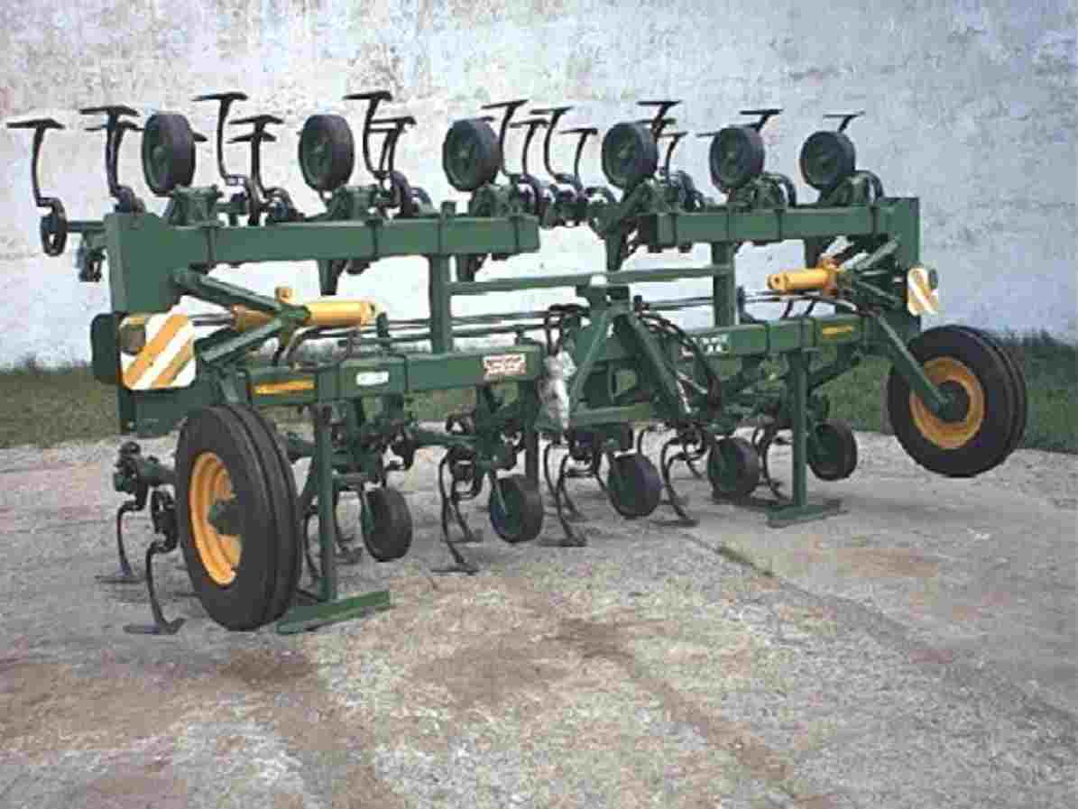

Культиватор для предпосевной подготовки почвы КПП-8А

Изготовитель (разработчик) |  | Адрес
Организация-разработчик:  СКБ ЗАО "Красный Аксай |  | 344025, г. Ростов на Дону,  35-я линия, 83
Организация-изготовитель:  ЗАО "Красный Аксай |  | 344025, г. Ростов на Дону,  35-я линия, 83
Результаты испытаний (краткие)

Культиватор для предпосевной подготовки почвы КПП-8А
Назначение | Культиватор для предпосевной подготовки почвы КПП-8А предназначен для ранневесенней и осенней сплошной обработки почвы под посев сахарной свеклы, технических и зерновых колосовых культур, а так же обработки паров
Качество работы:
Крошение почвы, %:  - фракции до 25 мм |  |  | 86,1…97,5
Гребнистость поверхности поля, см |  |  | 0,6…1,8
Подрезание сорных растений, % |  |  | 100
Производительность, га/ч |  |  | 6,64…6,99
Условия эксплуатации:
Навеска (присоединение) на трактор (способ агрегатирования) |  |  | Навесной, посредством автосцепки СА-2
Перевод в рабочее и транспортное положения |  |  | Навесным устройством трактора и гидросистемой культиватора
Настройка рабочих органов |  |  | Групповая, путем перемещения кронштейнов копирующих колес
Трудоемкость составления агрегата, чел.-ч.:  - для работы  - для транспортировки |  |  | 0,12  0,07
Агрегатирование |  |  | Т-150К, ВТ-130
Потребляемая мощность, кВт |  |  | 98,4…104,0
Трудоемкость ежесменного ТО, чел.-ч |  |  | 0,19
Эксплуатационная надежность |  |  | Хорошая
Удобство управления |  |  | Удобно
Безопасность выполнения работ |  |  | Обеспечена

Описание конструкции машины
Культиватор для предпосевной подготовки почвы КПП-8А представляет собой навесную машину, состоящую из рамы, гидротрассы, колес, секций рабочих органов, “S”– образных стоек с лапой, борон пружинных, катков.
Рама культиватора состоит из двух боковых консолей, шарнирно соединенных с брусом центральным. Центральный брус и консоли соединены посредством шарнира через верхние отверстия щек осью, на которой установлен гидроцилиндр, посредством которого осуществляется перевод консоли в транспортное положение и обратно.
Секция рабочих органов крепится к раме культиватора скобами с помощью кронштейна и состоит из передней подвески, копирующего колеса с кронштейном и грядиля, на котором установлена подвеска с рабочими органами. Рабочие органы представляют собой “S”– образные пружинные стойки с закрепленными на них стрельчатыми лапами захватом 240 мм или лапами рыхлительными (сменный рабочий орган).
Каток состоит из двух барабанов, каждый из барабанов снабжен волнообразными планками с одинаковым шагом выступов и впадин.
Борона пружинная состоит из трех поперечных труб с установленными на них зубьями, которые крепятся при помощи держателей

Техническая характеристика
Показатели |  | Численные значения
Габаритные размеры машины с основными рабочими органами, мм:  в рабочем положении  - длина  - ширина  - высота |  | 2375  8030  1650
Масса машины, кг:  - с основными рабочими органами;  - с основными рабочими органами и комплектом пружинных борон;  - с основными рабочими органами и комплектом катков |  | 1325  1505  1750
Рабочая ширина захвата, м |  | 8,03
Глубина обработки, см |  | 6,7…9,2
Рабочая скорость, км/ч |  | 8,58…9,08

Результаты испытаний
Качество работы | Лабораторно-полевые испытания культиватора КПП-8А проводились на весенней культивации черного пара на глубину 8…10 см и предпосевной культивации полупара под посев озимой пшеницы на глубину 6…8 см в ФГУП «ОПХ Северо-Кавказской МИС». Культиватор агрегатировался с трактором ВТ-130 в варианте с катками и с Т-150К - в варианте с катками и боронами; в варианте с катками барабаны были установлены в положении планок вхождения в почву под тупым углом для уплотнения верхнего слоя почвы и уменьшения испарения влаги.  Условия испытаний показывают, что участки испытаний характеризовались слабовыраженным микрорельефом (до 3 см). По влажности почва в исследуемых слоях не выходила за пределы агротребований (8…27%). Твердость почвы (0,13…1,22 МПа) укладывалась в агротребования (не более 1,6 МПа). Черный пар характеризовался средней засоренностью (до 50 шт./м²), а полупар - слабой (до 10 шт./м²). На обоих фонах преобладали, в основном, однолетние слабо укоренившиеся сорные растения, которые легко уничтожались рыхлением почвы. Условия испытаний соответствовали АТТ и были характерны для зоны деятельности МИС.  Культиватор КПП-8А в варианте с катками и боронами выдерживает установленную глубину обработки (8…10 и 6…8 см) на обоих фонах. При этом устойчивость хода рабочих органов ±(1,1…1,35) см соответствует агротребованиям (не более ±1,5 см). Количество комков почвы до 25 мм (86,1…97,5%) укладывается в нормы ТУ (не менее 80%). Следует отметить очень хорошую выравненность почвы после прохода орудия в варианте с катками. Гребнистость поверхности поля (0,6..0,7 см) значительно меньше, чем с боронами (1,8 см). Сорные растения подрезаются полностью, что соответствует ТУ (не менее 95±5%). После прохода орудия на обоих фонах прослеживается некоторое увеличение влажности верхнего слоя почвы (на 0,8…1,9%), однако, на глубине заделки семян почва остается влажной, что создает оптимальные условия для прорастания семян

Производительность |  | Производительность в час основного времени на культивации черного пара составила 6,64 га при рабочей скорости 8,58 км/ч, что соответствует ТУ (5,6…8,8 га/ч). На предпосевной культивации полупара основная производительность получена одинаковой при работе культиватора в комплектации катками и в комплектации боронами, и составила 6,99 га/ч, что так же соответствует требованиям ТУ. Производительность в час эксплуатационного времени составила 4,34 га/ч по пару и 4,58 га/ч по полупару, что соответствует нормативу (3,9…6,16 га/ч). Технологический процесс во всех вариантах агрегатирования выполнялся устойчиво, коэффициент надежности технологического процесса равен 1,0 (по ТУ - 0,95)
Безопасность движения |  | Культиватор КПП-8А приспособлен к транспортировке по дорогам с транспортной скоростью до 15 км/ч
Техническое обслуживание | Техническое обслуживание культиватора состоит из:  - перед началом сезона работы (ТО-Э);  - ежесменного (трудоемкость 0,19 чел.-ч) - проводится через 8…10 часов одновременно с уходом за трактором, с которым он агрегатируется;  - при подготовке, в процессе и при снятии с длительного хранения

Заключение по результатам испытаний
Испытанный образец машины соответствует требованиям НД по показателям назначения, надежности и безопасности. Выявленные недостатки не требуют значительных изменений конструкции:
- недостаточная прочность стяжек передних подвесок, секций рабочих органов боковых консолей.
Культиватор для предпосевной подготовки почвы КПП-8А поставить на производство, устранив выявленные недостатки
Испытания проведены: |  |  | ФГУ «Северо-Кавказская МИС»  347740, г. Зерноград Ростовской области, ул. Ленина, д. 32
Испытания провел: |  |  | Рыковский Д.В.
Источник информации: |  |  | Протокол испытаний № 11-34-03 (1020132) от 20 ноября 2003 года

